Foto stampa
8 novembre 2024

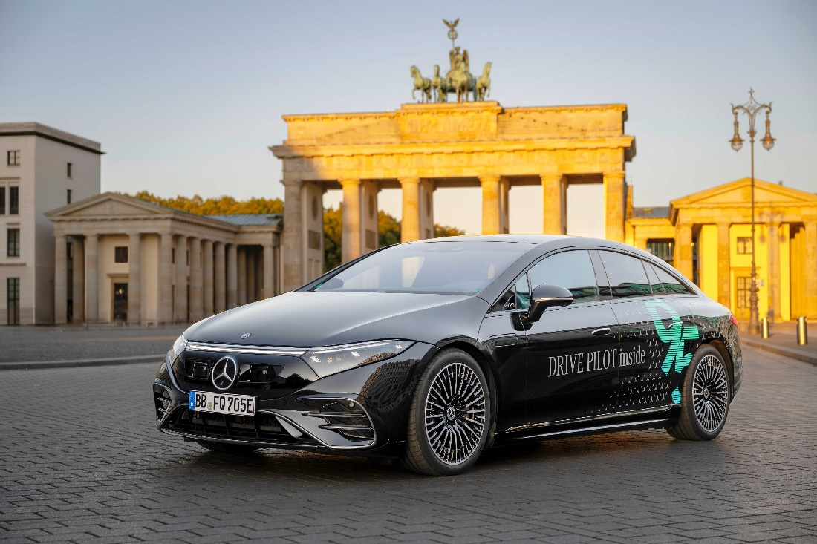
Il DRIVE PILOT conquista il ‘Volante d'Oro 2024’.
Stoccarda/Berlino. Il sistema Mercedes-Benz per la guida altamente automatizzata ha vinto uno dei premi più prestigiosi dell'industria automobilistica: le riviste ‘Auto Bild’ e ‘Bild am Sonntag’ hanno, infatti, premiato il DRIVE PILOT con il ‘Volante d'oro 2024’ come migliore innovazione. Ha ritirato l’importante riconoscimento Ola Källenius, Presidente del Consiglio di Amministrazione di Mercedes-Benz Group AG. Con la versione aggiornata di DRIVE PILOT, Mercedes-Benz è un passo avanti verso la guida autonoma secondo i redattori e, come marchio tedesco, farebbe avanzare in modo decisivo questa tecnologia a livello mondiale. La cerimonia di premiazione si è svolta nel corso di un gala il 7 novembre 2024 presso l'Axel Springer Building di Berlino.
Mercedes-Benz aveva già presentato l'ultima fase evolutiva del DRIVE PILOT ad alcuni media selezionati in occasione di un evento di guida per la stampa alla fine di settembre. ‘Auto Bild’ e ‘Bild am Sonntag’ erano tra questi. La nuova versione del DRIVE PILOT è ora in grado di seguire il guidatore che precede in autostrada fino a 95 km/h in determinate condizioni, offrendo ai clienti un significativo valore aggiunto.

